***TỔ TIẾNG ANH- THPT LÊ TRỌNG TẤN***

**🙢 CÂU LẠC BỘ TIẾNG ANH 🙠**

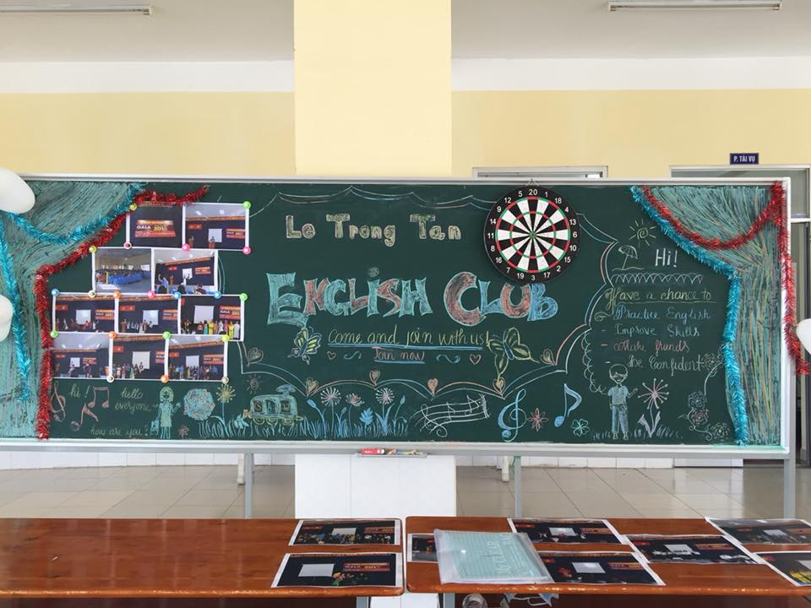🟑 Câu lạc bộ Tiếng Anh trường THPT Lê Trọng Tấn được tổ chức định kỳ mỗi tháng nhằm đáp ứng nhu cầu của học sinh trong việc sử dụng tiếng Anh trong nhiều tình huống đa dạng, giúp học sinh nâng cao khả năng nghe nói tiếng Anh, mở rộng vốn từ vựng và thành ngữ cũng như đẩy mạnh kỹ năng xuyên văn hóa qua các hoạt động như nhập vai, bàn luận, thuyết trình theo nhóm. Học sinh tham gia có thể trau dồi kỹ năng cá nhân qua các hạng mục như phương pháp từng bước nói lưu loát, tranh luận, thảo luận và trình bày trước công chúng, trò chơi và các hoạt động gắn liền với những chủ đề đa dạng để học sinh tham gia có thể tìm hiểu và thực hành. Câu lạc bộ hy vọng nâng cao khả năng giao tiếp của học sinh, từ đó mang lại nhiều lợi ích cho việc học tập hôm nay cũng như những dự định trong tương lai.

* 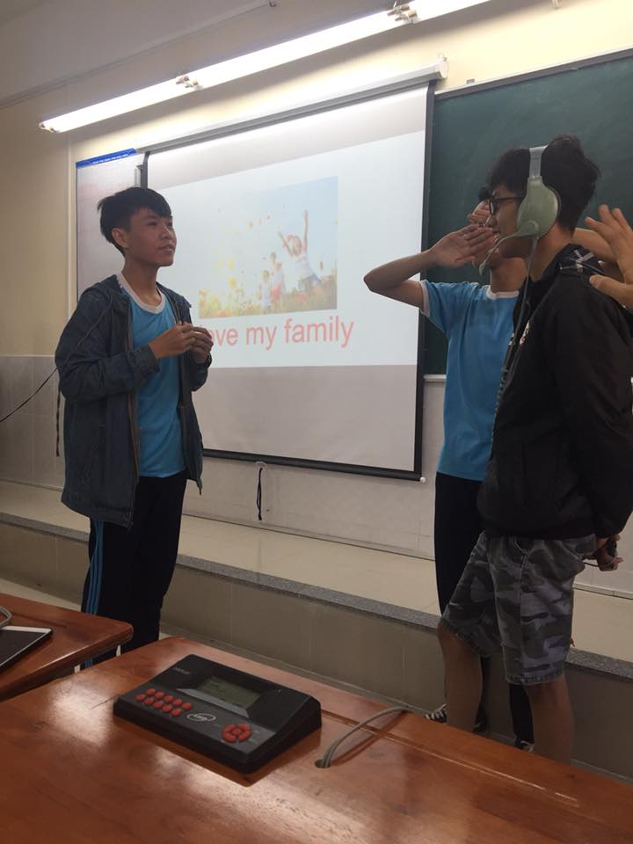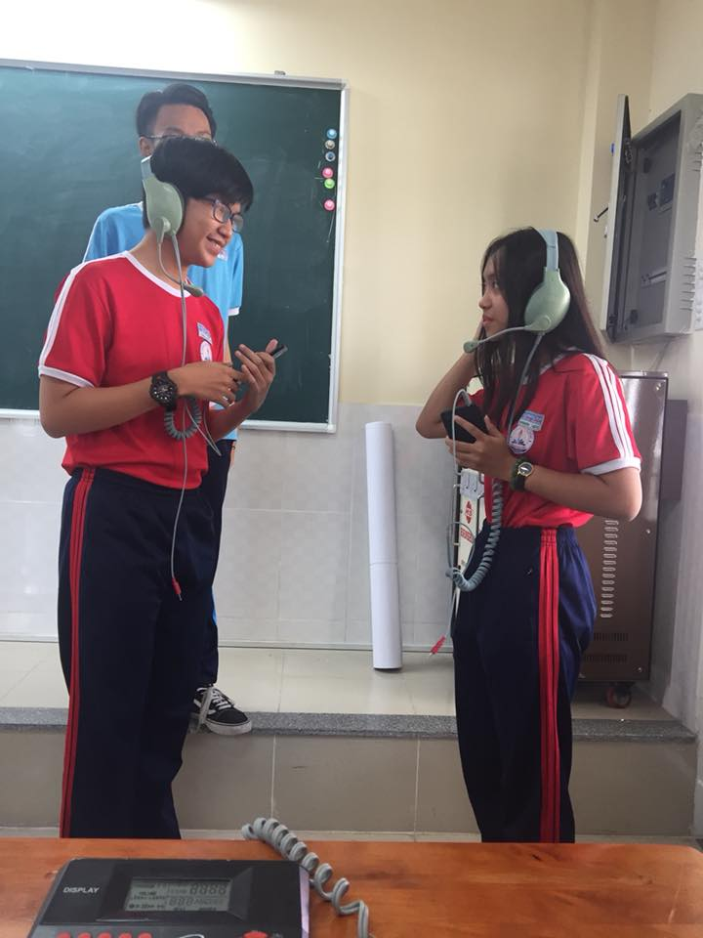**CÁC HOẠT ĐỘNG CỦA CLB:**

*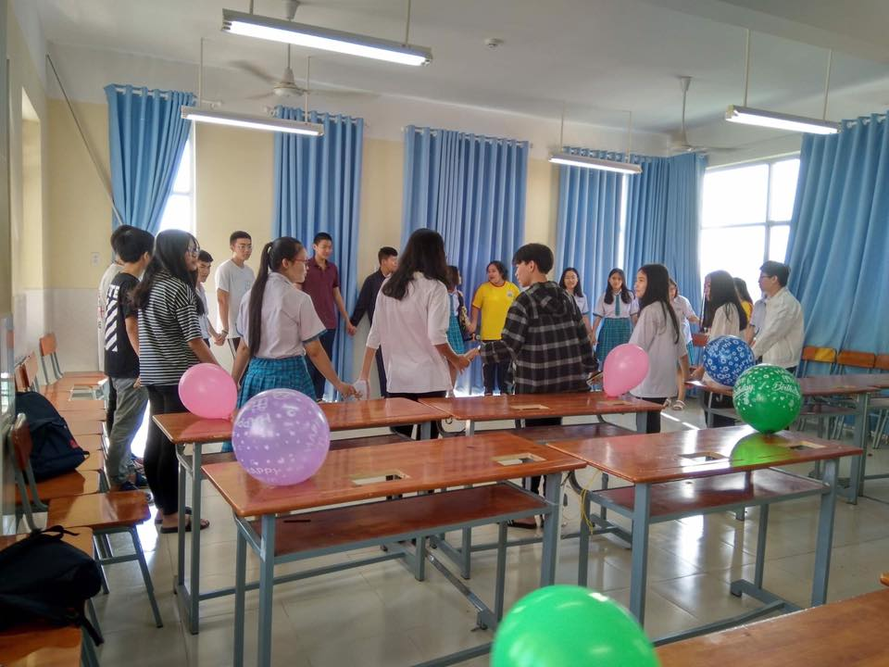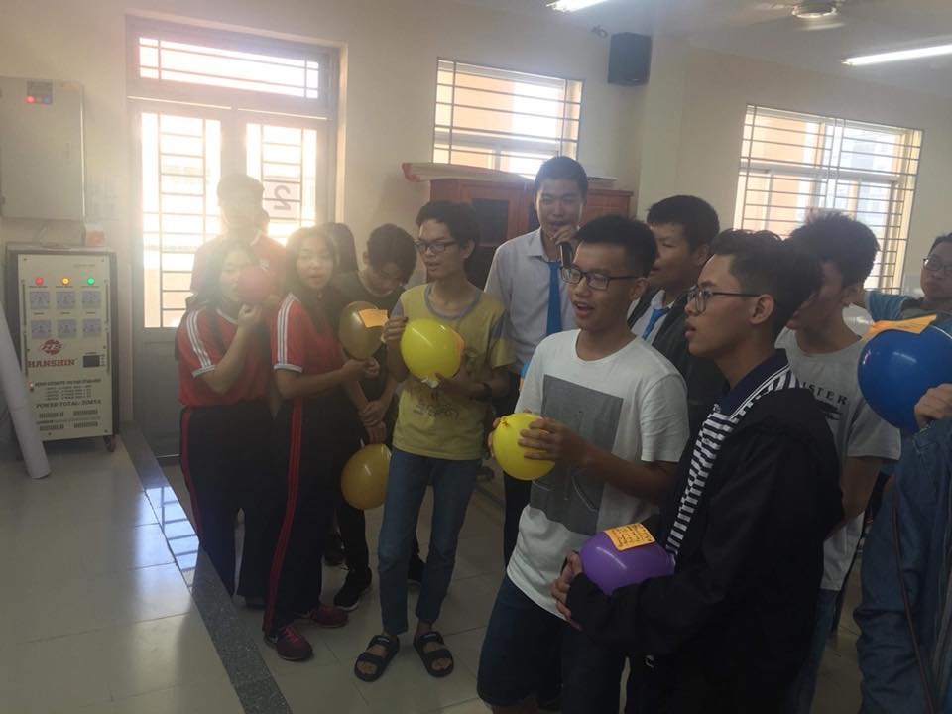Học sinh giao tiếp với nhau theo các chủ đề*

*Tham gia các trò chơi tập thể*

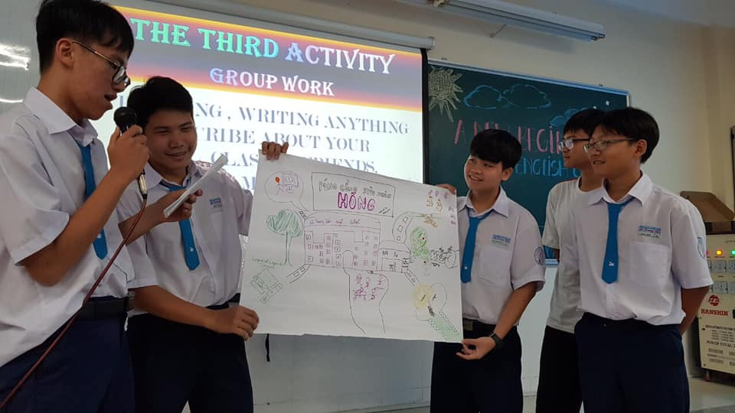

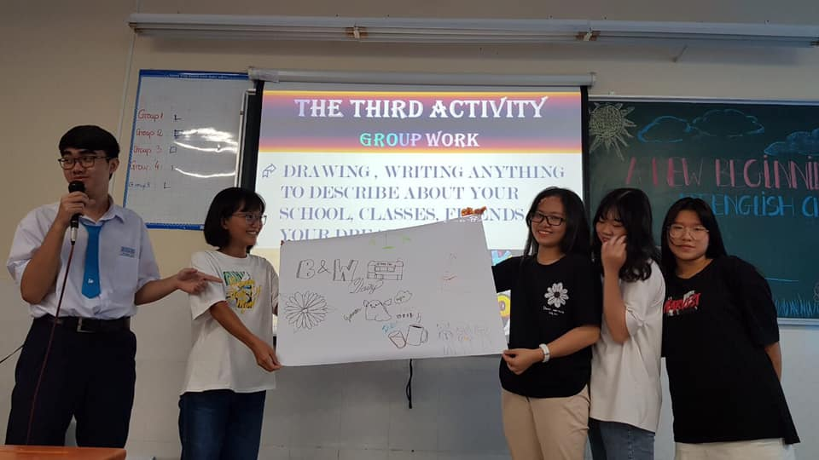

*Thuyết trình nhóm*

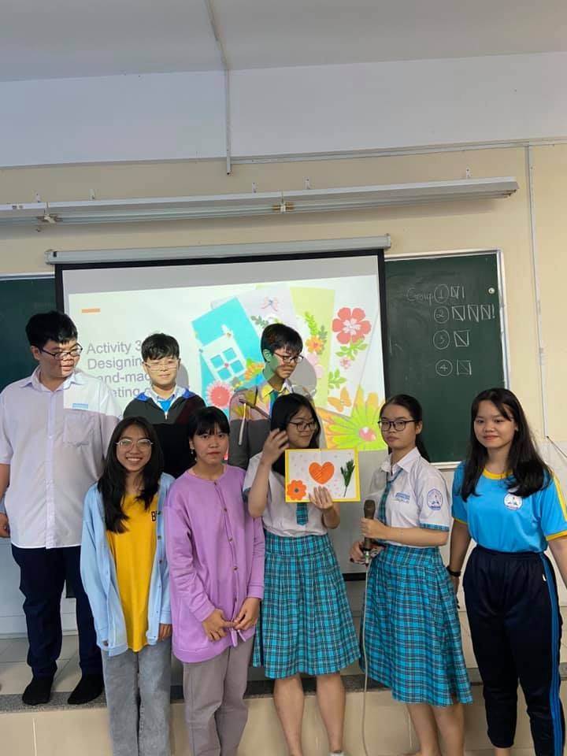

*Làm thiệp tri ân ngày Nhà giáo Việt Nam 20/11*

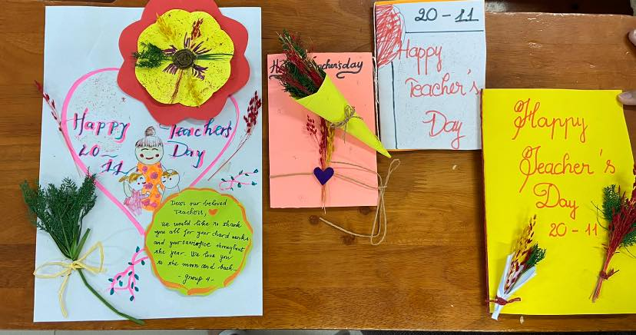

❄ **Tổ chức Hội chợ giao dịch bằng tiếng Anh**- Hình thức học tập mới mẻ này được áp dụng trong hoạt động ngoại khóa LE TRONG TAN FAIR - TRADE (Hội chợ giao dịch bằng tiếng Anh). Tại đây, học sinh khối 11 và 12 sẽ tổ chức những gian hàng và thử tài khởi nghiệp qua việc quảng bá sản phẩm. Trong số 12 gian hàng (2 lớp chung một gian hàng), có 5 gian hàng là các sản phẩm rau được thu hoạch từ vườn sinh học, vườn thủy canh và vườn cây thuốc nam của trường; 4 gian hàng đồ ăn và 3 gian hàng sản phẩm handmade do học sinh tự thiết kế như vòng đeo tay, thiệp, nến thơm, túi thơm, búp bê cầu mưa, móc khóa in hình balo trường… Điểm độc đáo trong hội chợ là tất cả các hình thức giao dịch, mua bán đều không sử dụng tiền mặt, nói không với rác thải nhựa, bao ni-lông và đặc biệt là chỉ sử dụng ngôn ngữ tiếng Anh.

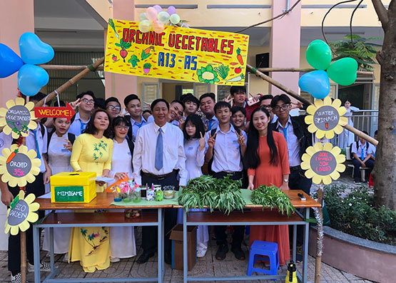

*Thầy và trò trường THPT Lê Trọng Tấn tham gia “Hội chợ giao dịch bằng Tiếng Anh”*